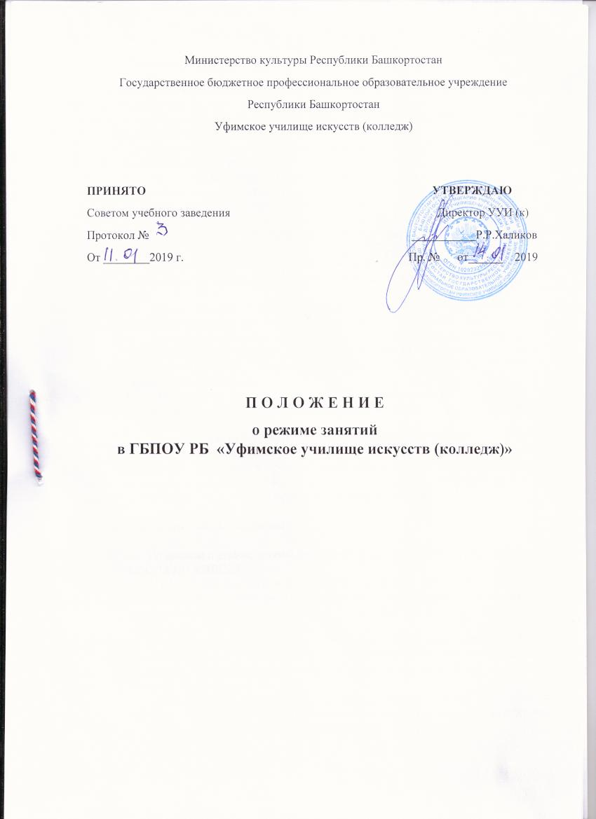
- Общие положения

Настоящее «Положение о режиме занятий» (далее - Положение) разработано в соответствии с:
• Федеральным законом от 29 января 2012г.№273-Ф3 «Об образовании в Российской Федерации»;
• Федеральными государственными образовательными стандартами среднего профессионального образования;
• Приказом Министерства образования и науки РФ от 14 июня 2013г. №464 «Об утверждении порядка организации и осуществления образовательной деятельности по программам среднего профессионального образования»;
• СанПиН 2.4.2.2821-10 «Санитарно-эпидемиологические требования к условиям и организации обучения в общеобразовательных учреждениях», зарегистрированных в Минюсте РФ 3 марта 2011 г;
• Уставом государственного бюджетного профессионального образовательного учреждения Республики Башкортостан «Уфимское училище искусств (колледж)» (далее - Колледж)».
1.1 Целью данного Положения является регламентирование планирования, организации и проведения учебного процесса в ГБПОУ РБ «УУИ (к)».
1.2 Организация образовательного процесса в колледже осуществляется в соответствии с утвержденными директором рабочими учебными планами, годовым календарным графиком учебного процесса и расписанием учебных занятий, которое утверждается директором.
1.3 Заместителем директора по учебной-воспитательной работе совместно с председателями ПЦК, разрабатывается график учебного процесса, который утверждается директором колледжа.
1.4 Сроки обучения по основным профессиональным образовательным программам среднего профессионального образования (далее - ОПОП СПО) и программам подготовки специалистов среднего звена (далее -ППССЗ) устанавливаются в соответствии с нормативными сроками их освоения, определяемыми ФГОС СПО.
1.5 Обучение студентов проводится по очной форме обучения.

- Режим занятий обучающихся

2.1 Положение о режиме занятий определяет занятость студентов в период освоения ОПОП СПО и ППССЗ.
2.2 Учебный год для обучающихся по очной форме начинается 1 сентября и заканчивается в соответствии с графиком учебного процесса. Если 1 сентября приходится на выходной день, учебный год начинается в следующий за выходным днем рабочий день.
2 2.3 Продолжительность учебного года определяется календарным графиком учебного процесса и учебным планом по конкретной специальности. График учебного процесса предполагает 16 недель в I полугодии, 20 недель во II полугодии
(в 8 семестре 19 недель)
2.4. Продолжительность каникул, предоставляемых студентам очной формы обучения определяется учебным планом по конкретной специальности и составляет 8-11 недель в год, в том числе в зимний период - 2 недели.
2.5. Уфимское училище искусств (колледж) работает по 6-ти дневной рабочей неделе.
2.6. В Колледже устанавливается шестидневная учебная неделя. Время начала и окончания занятий устанавливается следующее: - начало занятий - 8.00 - окончание занятий - 20.35 Аудитории для самостоятельных занятий в колледже предоставляются с 07.00 до 21.00. В праздничные дни по отдельному графику, утверждённому администрацией Колледжа.
2.7. Максимальный объем учебной нагрузки обучающегося составляет 54 академических часа в неделю, включая все виды аудиторной и внеаудиторной учебной нагрузки.
2.8. Максимальный объем обязательных аудиторных занятий и практики студентов при очной форме обучения составляет не более 36 академических часов в неделю.
2.9. Обучающиеся, получающие среднее профессиональное образование по программам подготовки специалистов среднего звена, изучают общеобразовательные предметы на первом и втором курсах обучения, в том числе одновременно с изучением обучающимися курсов, дисциплин (модулей) гуманитарной и социально-экономической направленности (профиля), общепрофессиональных и профессиональных курсов, дисциплин (модулей).
2.10. В Уфимском училище искусств (колледж) по программам СПО устанавливаются основные виды учебных занятий: урок, лекция, семинар, контрольная работа, консультация, самостоятельная работа, учебная практика, выполнение курсовой работы (проекта). Данный перечень учебных занятий может быть дополнен, при необходимости, другими видами учебных занятий.
2.11. Для всех видов аудиторных занятий академический час устанавливается продолжительностью 45 минут. Занятия проводятся групповые и индивидуальные. Для всех видов аудиторных занятий продолжительность учебного часа устанавливается 45 минут, перерыв между индивидуальными уроками 5 минут, между парами занятий 10 минут.
2.12. В предпраздничные дни продолжительность академического часа не сокращается.
2.13 Дисциплина «Физическая культура» предусматривает еженедельно 2 часа обязательных аудиторных занятий и 2 часа самостоятельной учебной нагрузки (за счет различных форм внеаудиторных занятий в спортивных секциях).
2.14 Численность обучающихся в учебной группе составляет не более 25 человек из обучающихся данного курса одной или при необходимости, нескольких специальностей;
- по дисциплине «Музыкальная литература (зарубежная и отечественная)» - не более 15 человек;
- мелкогрупповые занятия - от 2 до 8 человек;
- индивидуальные занятия - 1 человек.
- по дисциплине «Иностранный язык», «Рисунок», «Живопись», «Цветоведение», «Скульптура» по специальности «Живопись», «Дизайн», «Скульптура» - 6-8 человек;
- для занятий по учебным дисциплинам ФГОС среднего общего образования и дисциплинам общего гуманитарного и социально-экономического учебного цикла по специальности «Живопись», «Дизайн», «Скульптура» – 10-15 человек
2.15 Уфимское училище искусств (колледж)» вправе объединять группы обучающихся при проведении учебных занятий для проведения лекционных занятий.
2.16 Посещение всех видов учебный занятий обязательно для всех студентов и фиксируется в учебном журнале.
2.17 Самостоятельная работа студентов является одним из видов учебных занятий, определяется ФГОС по данной специальности.
2.18 Для студентов очной формы обучения предусматриваются консультации в объеме 4-ёх часов на одного студента на каждый учебный год, в том числе в период реализации среднего общего образования для лиц, обучающихся на базе основного общего образования.
2.19 Учебная практика проводится рассредоточено по всему периоду обучения в форме аудиторных занятий, дополняющих междисциплинарные курсы профессиональных модулей (по видам инструментов).
2.20 Производственная практика включает в себя исполнительскую и педагогическую практики: Исполнительская практика проводится концентрированно и (или) рассредоточено в течении всего периода обучения и представляет собой самостоятельную работу обучающегося по подготовке концертных выступлений в соответствии с ФГОС; педагогическая практика проводится рассредоточено по всему периоду обучения игре на инструменте в форме наблюдательной практики. Базами педагогической практики являются:
- школа-практики при Уфимском училище искусств (колледж),
- организации, осуществляющие деятельность по профилю образовательной программы согласно заключенным договорам.
2.21 По всем дисциплинам, междисциплинарным курсам и профессиональным модулям учебного плана предусмотрена аттестация. Количество экзаменов в процессе промежуточной аттестации студентов по очной и заочной формам обучения не превышает 8 экзаменов в учебном году, а количество зачетов и/или дифференцированных зачетов - не более 10. В указанное количество зачетов и/или дифференцированных зачетов не входят зачеты и/или дифференцированные зачеты по физической культуре.
2.22 Расписание экзаменационных сессий составляется отдельно от расписания обязательных аудиторных занятий. Перерыв между экзаменами при очной форме обучения должен быть не менее 2 дней.
2.23. При проведении индивидуальных занятий учебные классы между преподавателями распределяются ПЦК:
- 1 половина дня с 08.00 до 14.15;
- 2 половина дня с 14.15 до 20.35
2.24 В целях воспитания и развития личности, достижение результатов при освоении ППССЗ в части развития общих компетенций обучающиеся могут участвовать в работе органов студенческого самоуправления, спортивных секций и творческих коллективов.
2.25 Расписание работы спортивных секций отдельно от обязательных занятий. Начало работы спортивных секций - после окончания обязательных учебных занятий. Между началом работы спортивных секций и последним уроком предусмотрен перерыв.
2.26 Изменения в режиме работы колледжа определяются приказом директора в соответствии с нормативными - правовыми документами (в случаях объявления карантина, приостановления образовательного процесса в связи с понижением температуры наружного воздуха и т.п.).
2.27 Освоение образовательных программ среднего профессионального образования завершается итоговой аттестацией, которая является обязательной. Порядок организации государственной итоговой аттестации определяется Положением о государственной итоговой аттестации колледжа.

